Dům dětí a mládeže Větrník Liberec
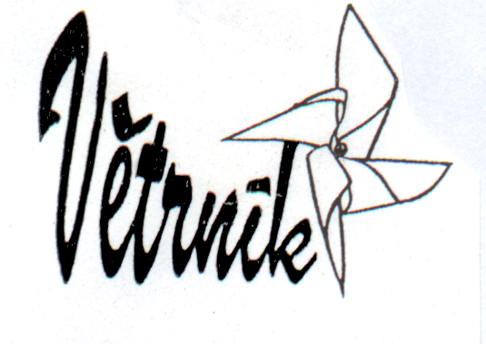
Riegrova 16, 460 01 Liberec 1
tel. 485 102 433, e-mail: hana.malinova@ddmliberec.cz

Okresní kolo Přehlídky v dětské recitaci v Liberci

V pátek 22. 3. 2013 proběhlo v budově DDM Větrník okresní kolo Přehlídky v dětské recitaci.
Dětská recitace je nedílnou součástí Dětské scény. Děti k interpretaci básní či prózy přistupují tvořivě a jsou motivovány k aktivnímu poznávání literatury a vytváření si vztahu k ní. Děti pak vyspěleji ovládají mateřský jazyk, mají kultivovanější mluvený projev a jsou schopny hlubšího porozumění textu. Soutěž má přímou vazbu na výuku českého jazyka a literatury na základních školách a víceletých gymnáziích.

Letošní ročník Přehlídky v dětské recitaci je v pořadí již 42. Velký zájem o recitaci dokazuje i počet účastníků okresního kola – přehlídky se zúčastnilo celkem
114 recitátorů.

Výkony recitátorů hodnotily celkem tři poroty.
V kategorii 0, 1 a 2 to byly:
- paní Azalka Horáčková – učitelka českého jazyka a dramatické výchovy, vedoucí recitačních a divadelních souborů,
- slečny Lucie Judová a Kateřina Jonová – studentky Masarykovy univerzity v Brně, dlouholeté žákyně paní Mileny Hercíkové v ZUŠ Liberec,
V kategorii 3:
- paní Eva Kubátová – učitelka na ZŠ Lesní, sbormistryně pěveckého sboru Lesněnky,
- pan Lukáš Horáček – učitel v ZUŠ Liberec, na Podještědském gymnáziu vedoucí divadelního souboru Stopa,
- student Jakub Štrom z gymnázia Frýdlant, dlouholetý žák ZUŠ Frýdlant

V kategorii 4 :
- paní Eliška Vobrubová – učitelka ZUŠ Frýdlant a G Jeronýmova, dlouholetá členka porot na přehlídkách dětské recitace a dětského divadla,
- paní Vlasta Hejnicová – učitelka českého jazyka na G Jeronýmova, sbormistryně ženského sboru Cantemus,
- student Jakub Liška z gymnázia Frýdlant, dlouholetý žák ZUŠ Frýdlant

V nulté kategorii recitovalo 10 prvňáčků. Tato kategorie nepostupuje do krajského kola. Všichni recitátoři této kategorie si odnesli diplom, knížku a čokoládu jako povzbuzení do další recitační činnosti.

První kategorie byla zastoupena 25 dětmi. Do krajského kola postupuje Matylda Homolová ze ZŠ Lesní a ZUŠ Liberec a Tomáš Burak ze ZŠ Lesní, dalším postupujícím je Ondřej Havlíček ze ZŠ Aloisina výšina. Čestné uznání poroty získala Nikola Hájková ze ZŠ a MŠ Hejnice.

Ve druhé kategorii se „utkalo“ 29 recitátorů a porota pro postup do krajského kola vybrala dva přednášející – Jiřího Beneše z PiHy DDM Větrník Liberec a Karolínu Lašákovou ze ZŠ Aloisina výšina. Porotu svým výkonem zaujali i další recitátoři, kterým bylo uděleno čestné uznání poroty. Byli to: Lída Hauznerová ze ZŠ a MŠ Stráž nad Nisou, Veronika Nosková ze ZŠ Aloisina výšina Liberec, Tereza Vrátná ze ZŠ s RVJ Husova a ZUŠ Liberec, Eliška Porubská ze ZŠ a MŠ Hejnice, Barbora Mildnerová ze ZŠ a MŠ pro TP, Štěpán Kout a Sofie Susová – oba ze ZŠ Lesní a ZUŠ Liberec.

V třetí kategorii se sešlo 30 dětí. Do krajského kola postoupila Zuzana Malečková ze ZŠ Lesní a ZUŠ Liberec, Filip Kout reprezentující ZUŠ Frýdlantská Liberec a Ester Merunková ze ZŠ a MŠ Hejnice. V této kategorii udělila porota jedno čestné uznání, a to Anně Mikezové ze ZŠ s RVJ Husova Liberec a ZUŠ Liberec.

Z 20 soutěžících ve čtvrté kategorii nejúspěšnější byli a do krajského kola postupují tito recitátoři: Lukáš Smrkovský z GFXŠ Liberec, Tomáš Chaloupecký ze ZŠ Lesní a ZUŠ Liberec, Tereza Šrytrová ze ZŠ Aloisina výšina. Za skvělé výkony porota udělila dvě čestná uznání, a to Zdeňku Novotnému ze ZŠ Oblačná a Zuzaně Bayramové z GFXŠ.

Po skončení všech vystoupení porota s recitátory jejich vystoupení rozebrala a doporučila, v čem je možné se zlepšit. Všichni recitátoři si odnesli diplomy a čokoládu, postupující do krajského kola ještě navíc poukázku na nákup knížky.

Dne 22. 3. 2013 Zapsala: ing. Hana Malinová

